Работа със слоеве
(упражнение)

Задача 5:
Като използвате знанията си за работа със слоеве създайте следното изображение:

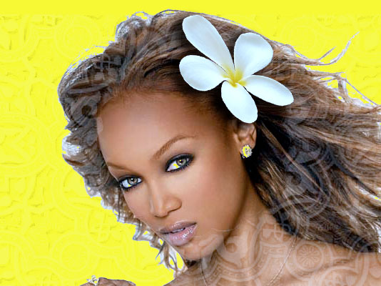

- Изберете за background color яркожълт цвят;
- Създайте нов документ с размери 534 х 400 pixels и фон избрания яркожълт цвят;
- Отворете файла Tyra_Banks.jpg и добавете съдържанието като нов слой в документа;
- Преименувайте новия слой на “woman”;
- Отворете файла Tekstura.jpg и добавете съдържанието като нов слой в документа;
- Преименувайте новия слой на “pattern”;
- Селектрайте цветето в средата с инструмента Magnetic Lasso (Магнитно ласо) ( );
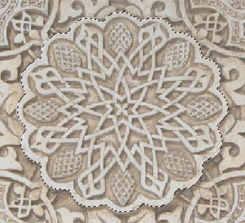
- Използвайте бутона Delete, за да изтриете цветето от текстурата;
- Изберете слоя “woman” да бъде активен и преместете жената в центъра на изрязаното цвете;
- Премахнете цвета на текстурата като изберете за активен слоя „pattern” и изберете Image > Adjustments > Desaturate;
- Увеличете контраста на слоя „pattern” : Image > Adjustnents > Levels;
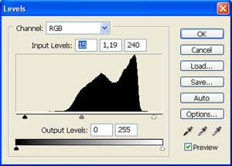

- Променете Blending Mode на Hard Light и прозрачност opacity- 30% - в слоя „pattern”;
- Отворете файла „Flower.jpg” и маркирайте цветето с инструмента Magnetic Lasso (Магнитно ласо) ( );
- Преместете с копиране цветето и го добавете като нов слой с име „Flower”;
- Намалете размера на цветето на 50% и го изкривете хоризонтално H:10,0 и вертикално V:5,0 чрез Edit > free transform;
- За да изглежда по добре цветето ще му направим сянка. Изберете Layer > Layer Style > Drop Shadow. Задайте опции в прозореца както е показано:

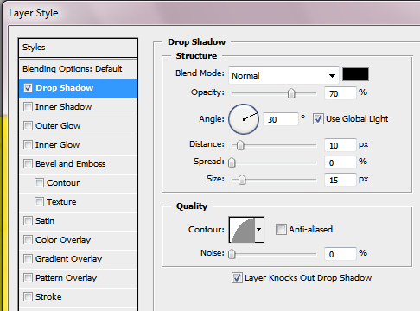

- Съхранете полученото изэбражение в папката с Вашия номер под името Woman_end.psd.

